Instalar SQLserver
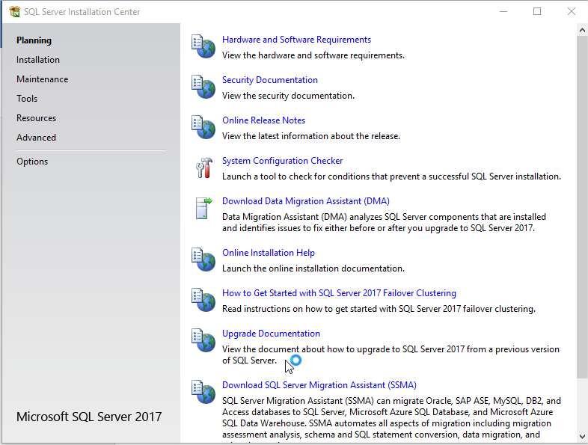

Cosas a instalar SQL:
Instalar el servidor.
Instalar cliente (Install SQL Server Data Tools).
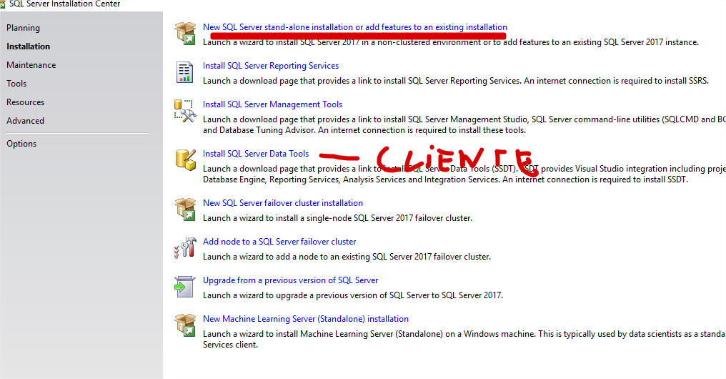

Herramienta flywaydb (https://flywaydb.org/getstarted/) (framework fácil gestión scripts bd)
Herramienta LIQUIBASE (https://www.liquibase.org/) configurar los scripts en lenguaje YAML.

Cada nodo es un SQLServer nuevo.

1.- SQL Server:
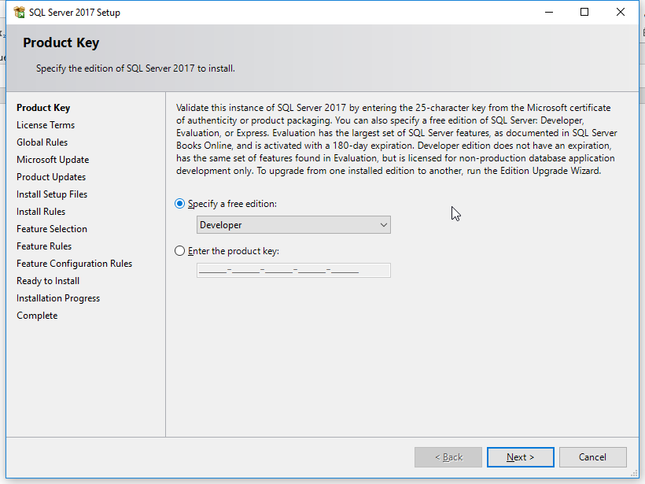

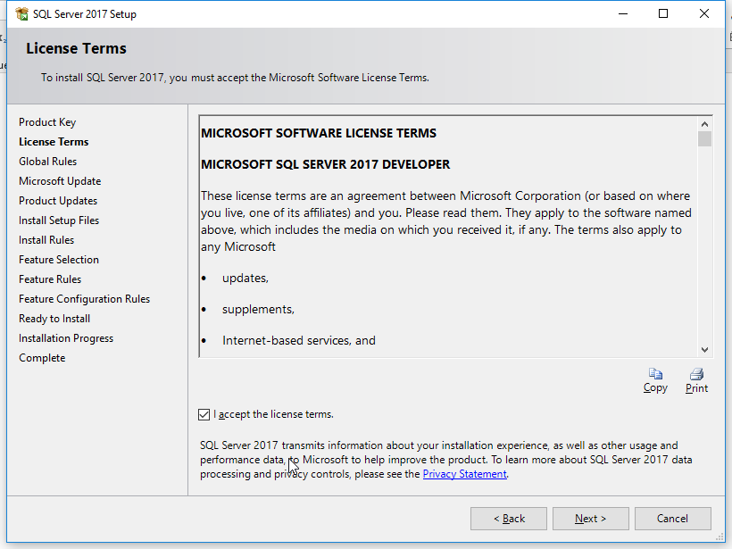

Maquina de desarrollo sin updates automaticos.
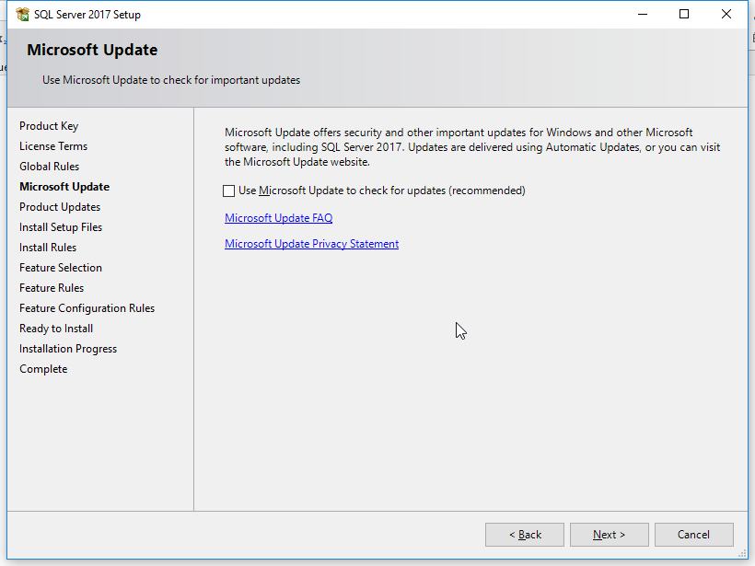
Cuando estamos en la misma red, comunicación entre ordenadores de SQLServer utilizan el protocolo TCP/IP.
SSH permite lanzar comandos a servicios externos (lanzar software remotamente).
1433 puerto que utiliza SQLSERVER en local.
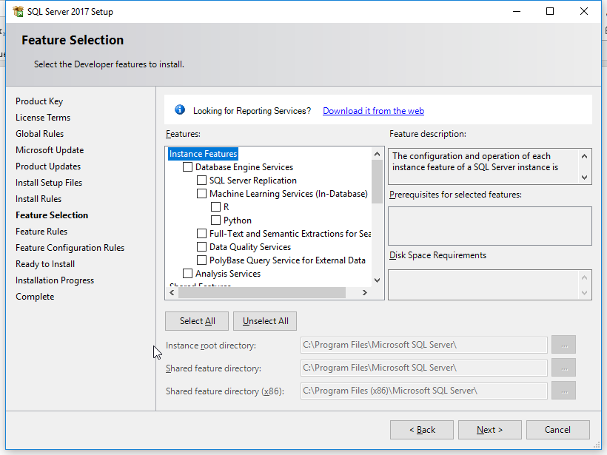

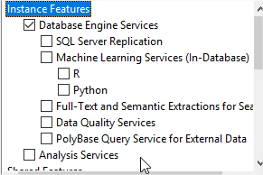
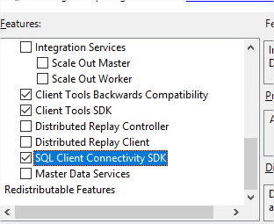

Instalación silenciosa, instalación no visual, instalación sin pedir configuración (Automatizar).
Realizar un script y ejecutarlo remotamente.
Crear un fichero con las configuraciones de la instalación con las opciones requeridas.

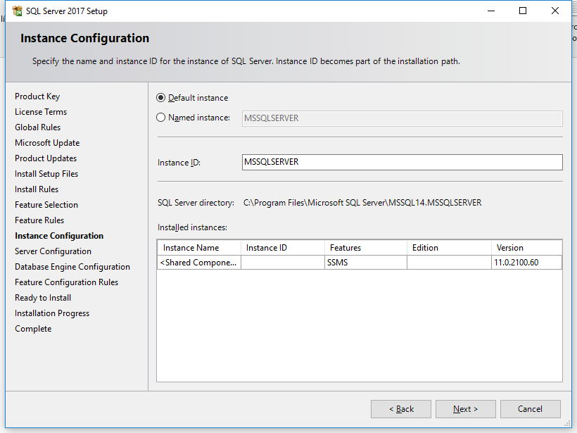
Instalar mas de un SQLSERVER en un servidor, y se diferencia con el “Named instance”, nos conectaríamos con el nombre de la instancia.
Por defecto el SQLSERVER tiene el TCP/IP desactivado (IMPORTANTE) -> Tiene el puerte 1433 cerrado.
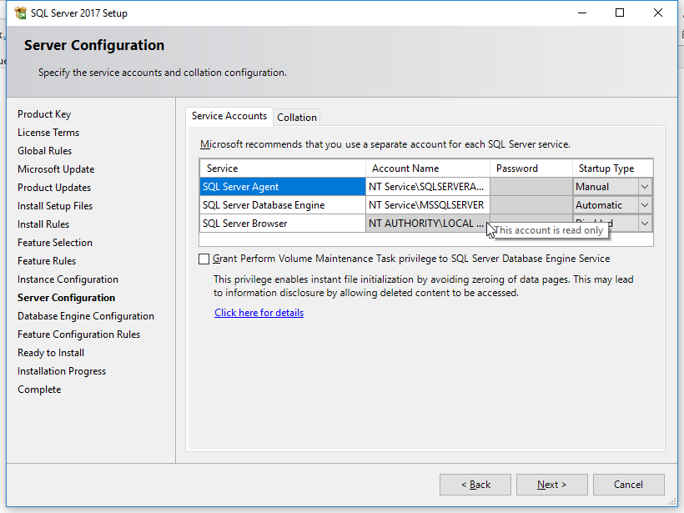

Servicio que arranca SQLSERVER.
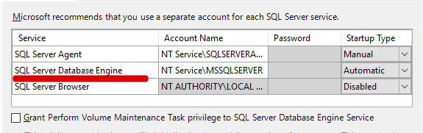

Servicio Agent, seria para las tareas programadas -> realizar backups.
Servicio Browser -> facilita la conexión a la instancia.

Active directori -> usuarios Windows authentication -> servidor de Microsoft que tengo los usuarios en el servidor (dominio).
Usuarios de la maquina (autorización x windows).
Active directori (Windows) -> LDAP (Linux).
Mixed Mode -> por defecto sqlserver nos crea un usuario sa -> strong typed password.
Usuario -> sa
Password -> Pa$$w0rd
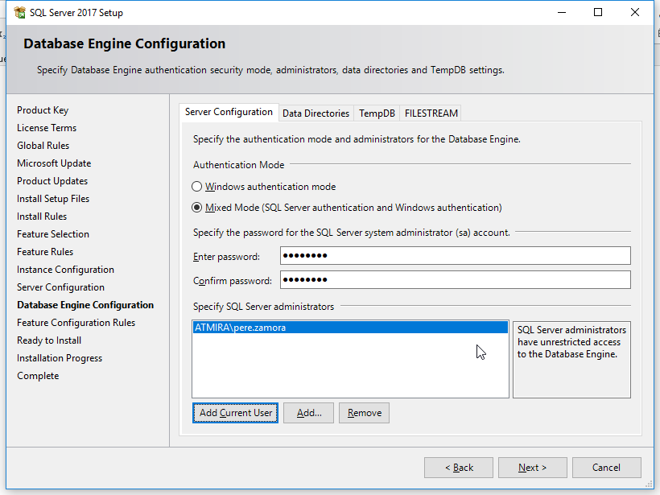
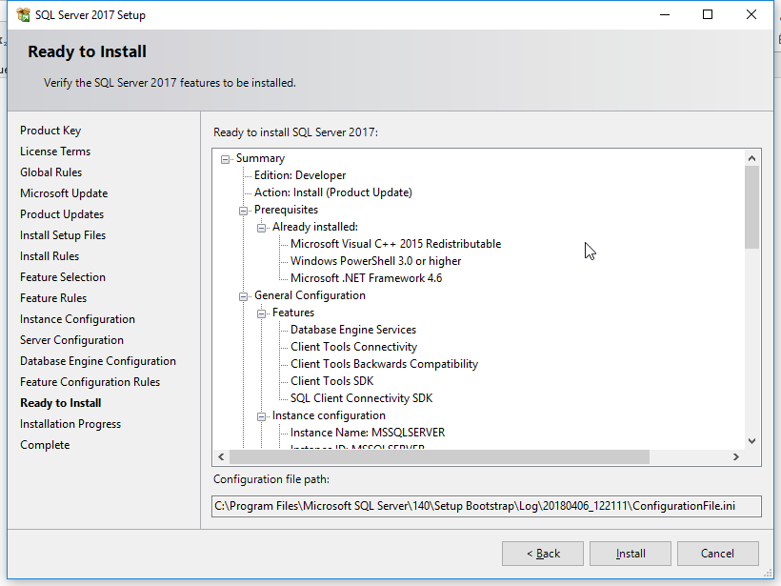
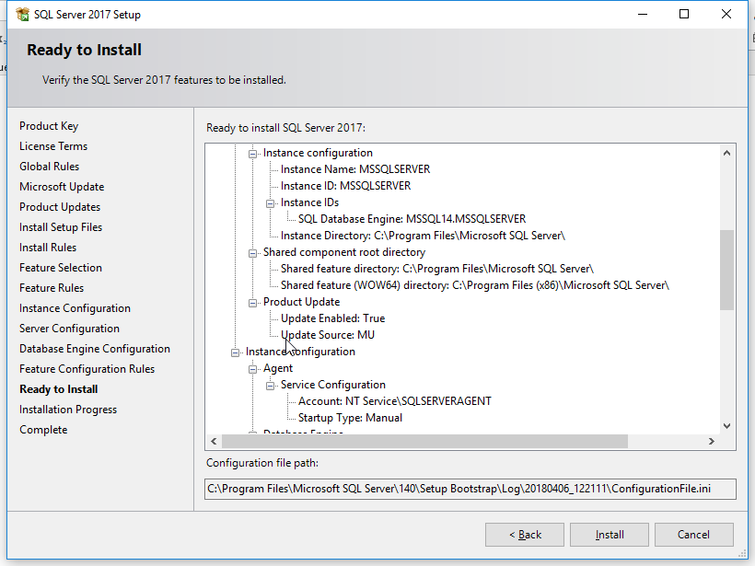
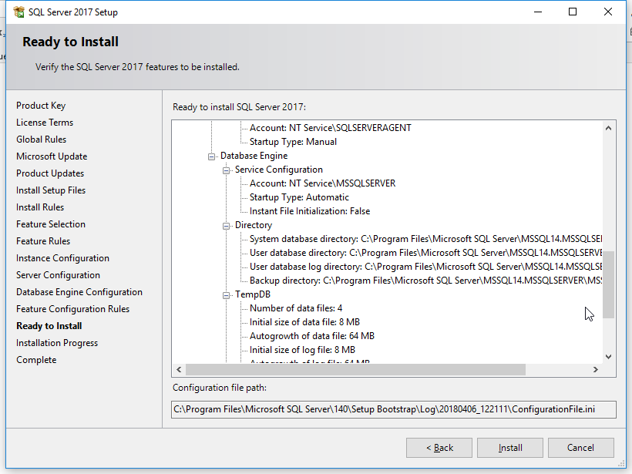
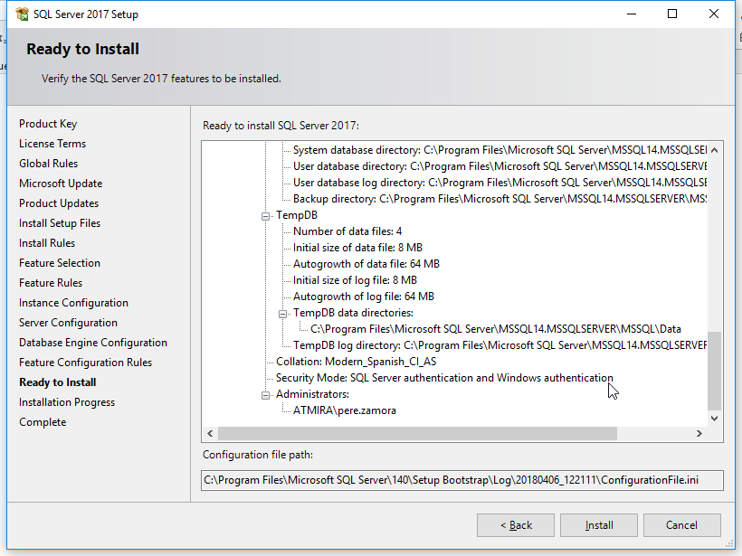

Instalar SQL Server Management Tools (Cliente)

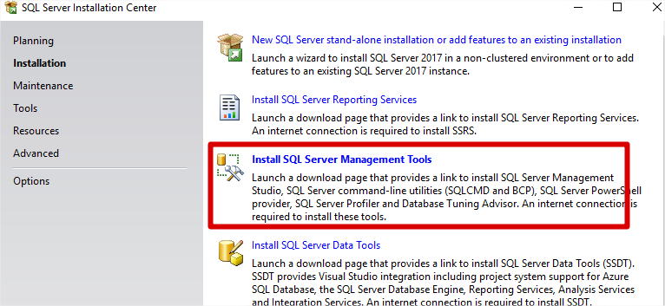

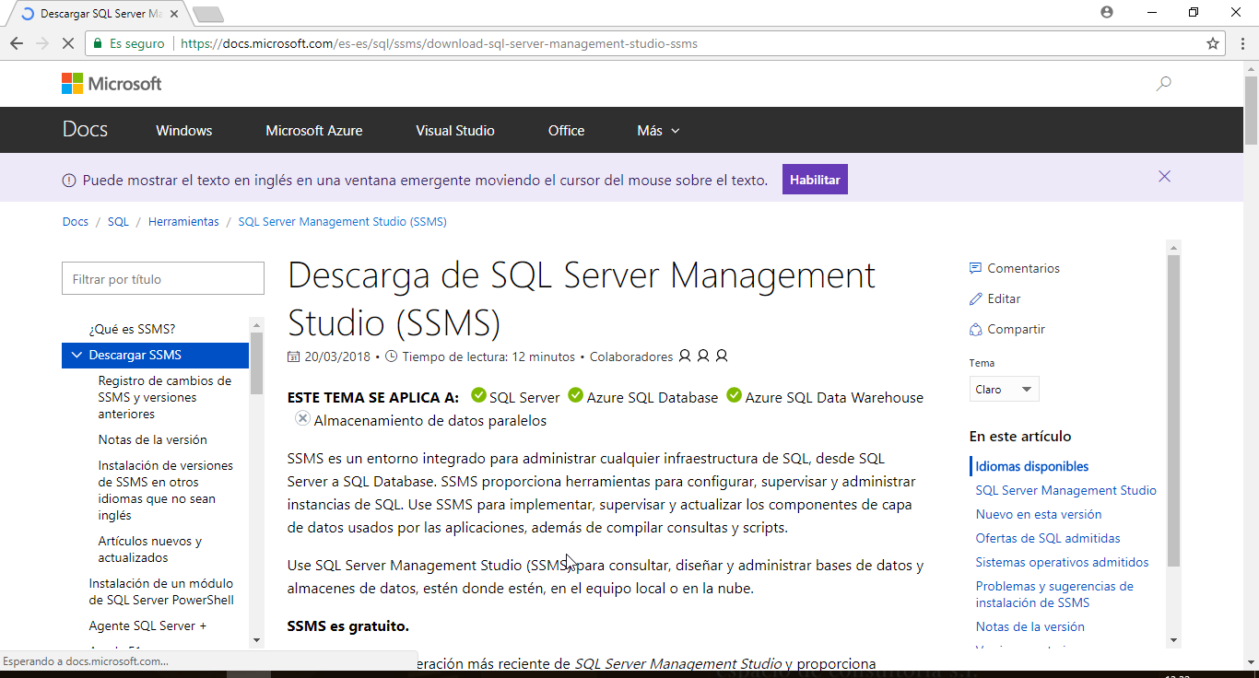

Visualización Configuration Manager.

